Приложение 3
2 группа
Работа с текстом «Самообразование и самоорганизация» на с. 63. Вы должны письменно составить алгоритм работы над самообразованием и определить её результаты. Как вы думаете, легко ли заниматься самообразованием и самоорганизацией? Что поможет в этом деле?
Памятка «Как составить простой план»
1. Прочитай текст (представь мысленно весь материал)
2. Раздели текст на части и выдели в каждой из них главную мысль.(В этой части текста говорится о (об)…)
3. Озаглавь части; подбирая заголовки, замени глаголы именами существительными: например, если рассказывается о том, что важно учиться, – важность учения.
4. Прочитай текст еще раз и проверь, все ли главные мысли отражены в плане.
5. Запиши план.
Запомни требования к плану:
А) план должен полностью охватывать содержание текста (темы);
Б) в заголовках (пунктах плана) не должны повторяться сходные формулировки.

Оценочный лист
Фамилия, имя | Оценка от «3» до «5» | Дополнительные вопросы
Капитан

Первая группа
знакомится с познавательными порталами
- www.clow.ru
(материалы о народах России и её столице, об истории человечества)
- www.webdeti.net (материалы о космосе, организме человека, спорте, технике, истории и науке).
- www.potomu.ru (детская энциклопедия онлайн.
- www.what-this.ru
(материалы о человеке, науке, выдающихся учёных)
Оценочный лист

Фамилия, имя | Оценка от «3» до «5» | Дополнительные вопросы
Капитан

Третья группа
В чём преимущества и электронных книг?

Оценочный лист

Фамилия, имя | Оценка от «3» до «5» | Дополнительные вопросы
Капитан

Четвёртая группа
Опиши иллюстрацию на с. 53. Составь рассказ на тему «Как учились в земской школе». Воспользуйся планом.
Памятка «Как составить рассказ по содержанию наглядных пособий».
1. Выдели главное, существенное (чему посвящена картина) и составь план изложения.
2. Последовательно опиши действия участников события, уделяя внимание их внешнему виду, орудиям труда, оружию, окружающей обстановке.
3. Сделай выводы, оцени событие и его участников.
Используй в рассказе новые слова, относящиеся к изображенному на картине (рисунке) сюжету.
Дополнительная информация
В древней русской школе не было ни переменок, ни директора, а всего лишь один учитель
Ученье шло с утра до вечера, в середине дня перерыв, чтобы ученики могли пообедать
Не было отдельных уроков. Каждый ученик получал индивидуальное задание, в зависимости от того, что он уже успел изучить.
Оценочный лист
Фамилия, имя | Оценка от «3» до «5» | Дополнительные вопросы
Капитан

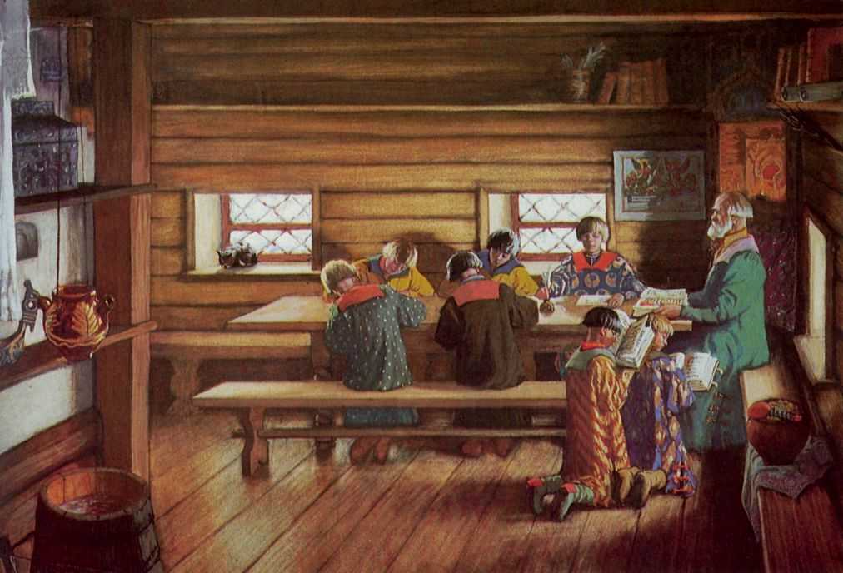

Пятая группа
Сделать рекламу Никитинской библиотеке, используя дополнительную информацию
Дополнительная информация

Воронежская областная универсальная научная библиотека им. Никитина, одна из старейших и крупнейших.
Была открыта 2 февраля 1864 г.
Основой фонда явились пожертвования общественности города и частных лиц.
- В библиотеке находится экологический центр, где вы сможете познакомиться с заповедниками края, природой.
- В библиотеке находится музыкально – нотный отдел с богатой фонотекой, где можно прослушать записи на любой вкус.
- Есть видеозал –с классом можно просмотреть учебные фильмы по программе.
- Особенно рекомендуем интерактивный зал, где вы сможете посетить различные города .
У библиотеки есть свой сайт, на котором можно узнать необходимую информацию.
Местонахождение площадь Ленина, транспорт автобус № .

Оценочный лист
Фамилия, имя | Оценка от «3» до «5» | Дополнительные вопросы
Капитан

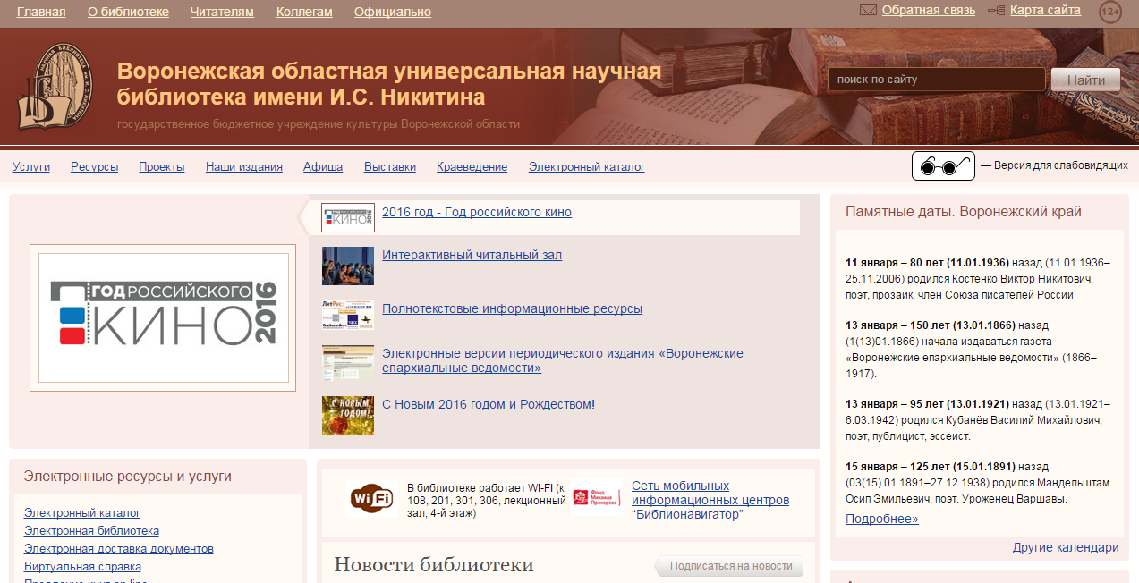

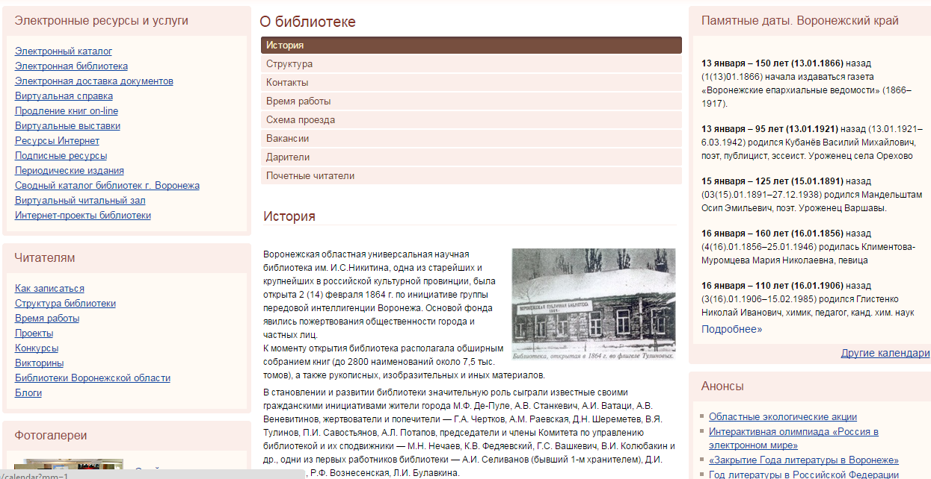

Игра-викторина
1. Как называется текст какого-нибудь произведения, написанный от руки или отпечатанный на пишущей машинке? (Рукопись.)
2. Человек, который пишет литературные произведения. (Писатель.)
3. Человек, который редактирует рукопись писателя. (Редактор.) Правильно, редактор поможет писателю подготовить книгу к изданию, посоветует и подскажет, как сделать книгу лучше. Это знающий и понимающий советчик. Ребята, а где работает редактор, как называется учреждение? (Издательство.)
4. Где печатают книгу? (В типографии.)
5. Да, книги печатают в типографиях на больших листах бумаги с помощью специальных машин. Но так было не всегда. Кто знает, чем в древности писали книги и на чем? (В древней стране Ассирии книги писали тростниковыми палочками на глиняных плитках, которые потом обжигали в печах, как горшки. А в Египте книги делали из папируса – речного тростника с высоким и толстым стволом. Сердцевину его разрезали на полосы, сушили и превращали в гладкие листы, их склеивали, получалась книга в виде длинного свитка. Такой, какой книгу знаем мы, она стала после того, как в древнем Пергаме научились выделывать из кожи животных особый материал – пергамент. Лист пергамента сгибали пополам, и получались четыре страницы, затем их сшивали – и получалась книга. Много лет спустя пергамент заменили более дешевым материалом – бумагой. Месяцы, годы, уходили на то, чтобы написать толстую книгу, украсить ее рисунками. Эти рукописные книги стоили дорого.)
6. Кто является создателем первой печатной книги на Руси? (Иван Федоров. Эта книга хранится в Государственном историческом музее в Москве вместе с моделью «образцового» печатного станка.)
7. Кто делает рисунки для книжки? (Художник.)
8. Кто печатает книгу? (Печатник.)
9. Как называется прочная одежда для книг? (Переплет.)
10. Специалист по переплету книг. (Переплетчик.)

Карточка
Восстановите рассыпавшуюся схему и ответьте на вопрос:
- Назвать одну ступень образования?
- В каких классах мы получаем
образование?
-В каких учебных заведениях человек может получить образование?

Работа в паре
В приведенном тексте найди лишние буквы.
1. Зачеркни лишние буквы.
2. Прочитай, что получилось.
3. Напиши полученную фразу.

Внаенакна жнаинавнаинаина, внаенакна уначнаинаснаьна!

. Проверка домашнего задания.
Ответить «верно», «неверно»:
1. Уметь учиться – это прежде всего правильно организовать свой труд. (В)
2. Хобби – длительное увлечение чем-то во время досуга (В).
3. Существует две ступени школьного образования (Н).
4. Алгоритм – строгая последовательность действий по решению какой-нибудь задачи (В).
5. Раньше вместо слов «пойти в школу» говорили «отдать в учение» (В).
6. Родина шахмат – Китай (Н).
7. С 5 класса начинается основная школа (В).
8. Иван Фёдоров является создателем первой печатной книги(В).

